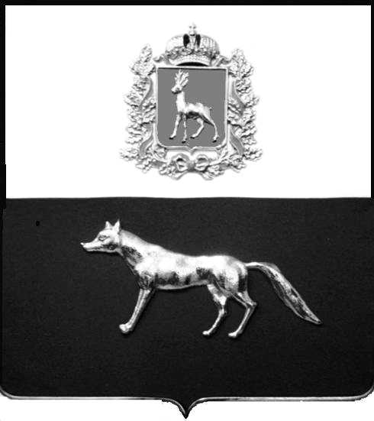

Администрация
муниципального района Сергиевский
Самарской области
ПОСТАНОВЛЕНИЕ
« 11 » ____03_____2022 г.
№ 226

О выявлении правообладателя
ранее учтенного объекта
недвижимости, жилого дома с
кадастровым номером
63:31:1207003:97 по адресу:
Самарская область, Сергиевский
район, с. Кармало-Аделяково,
ул. Заовражная д. 9.

В соответствии с Федеральным законом от 06.10.2003 № 131-ФЗ «Об общих принципах организации местного самоуправления в Российской Федерации», с Федеральным Законом от 30.12.2020 №518-ФЗ «О внесении изменений в отдельные законодательные Российской Федерации», со статьёй 69.1 Федерального Закона от 13.06.2015 года №218-ФЗ «О государственной регистрации недвижимости», руководствуясь Уставом муниципального района Сергиевский, на основании акта осмотра объекта недвижимого имущества № 2 от 23.12.2021г., Администрация муниципального района Сергиевский

П О С Т А Н О В Л Я ЕТ:

1.В отношении ранее учтенного объекта недвижимости кадастровый номер 63:31:1207003:97, Самарская область, Сергиевский район, с. Кармало-Аделяково, ул. Заовражная д.9 выявлен правообладатель: гр. РФ Афанасьева Светлана Логиновна, 07.02.1970 г.р. месторождение п. Лесной, Исаклинский район, Куйбышевская область, паспорт гр. РФ серия 36 14 № 971961 выдан отделением УФМС России по Самарской области в Сергиевском районе 28.02.2015г., код подразделения 630-046; СНИЛС: 098-062-070-79, адрес регистрации: Самарская область, Сергиевский район, с. Кармало-Аделяково, ул. Заовражная, д. 9.
2.Право собственности подтверждается договором купли-продажи земельного участка с жилым домом от 12.08.1997г., удостоверенного Красновой В.Ф., нотариусом с. Сергиевск, Самарской области, зарегистрированное в реестре за № 2135.
3.Направить данное постановление в Управление Федеральной службы государственной регистрации, кадастра и картографии по Самарской области.
4.Контроль за выполнением настоящего постановления оставляю за собой.

И.о. Главы муниципального района
Сергиевский А.И Екамасов

